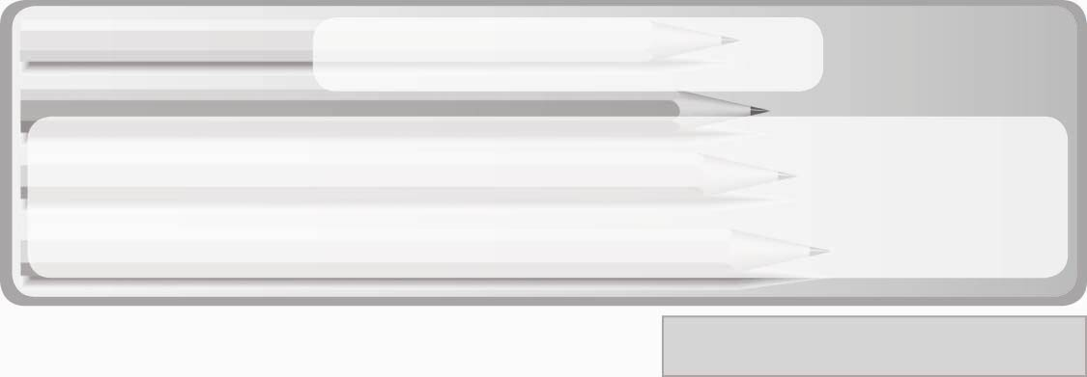
หน่วยการเรียนรู้ที่ 1 งานบ้าน
แผนการจัดการเรียนรู้ที่ 2
กระบวนการทำงานเพื่อช่วยเหลือตนเอง ครอบครัว และส่วนรวม
ชั้นประถมศึกษาปีที่ 3 เวลา 1 ชั่วโมง

มาตรฐานการเรียนรู้/ตัวชี้วัด

มาตรฐานการเรียนรู้
ง 1.1 เข้าใจการทำงาน มีความคิดสร้างสรรค์ มีทักษะกระบวนการทำงาน ทักษะการจัดการ ทักษะกระบวนการแก้ปัญหา ทักษะการทำงานร่วมกัน และทักษะการแสวงหาความรู้
มีคุณธรรม และลักษณะนิสัยในการทำงาน มีจิตสำนึกในการใช้พลังงาน ทรัพยากร
และสิ่งแวดล้อม เพื่อการดำรงชีวิตและครอบครัว

ตัวชี้วัด
ง 1.1 ป.3/1 อธิบายวิธีการและประโยชน์การทำงานเพื่อช่วยเหลือตนเอง ครอบครัว
และส่วนรวม
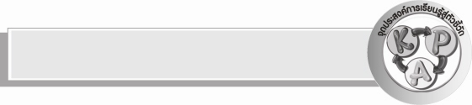
จุดประสงค์การเรียนรู้สู่ตัวชี้วัด
1. อธิบายกระบวนการทำงานเพื่อช่วยเหลือตนเอง ครอบครัว และส่วนรวม (K)
2. เขียนแผนภาพกระบวนการทำงานเพื่อช่วยเหลือตนเอง ครอบครัว และส่วนรวม (P)
3. เห็นประโยชน์ของการทำงานเพื่อช่วยเหลือตนเอง ครอบครัว และส่วนรวมอย่างมี
กระบวนการ (A)

สาระสำคัญ

กระบวนการทำงานเพื่อช่วยเหลือตนเอง ครอบครัว และส่วนรวม ได้แก่ วางแผนการทำงาน ปฏิบัติงานตามแผนที่วางไว้ และประเมินผลการทำงาน มีส่วนช่วยในการประหยัดเวลา ประหยัดแรงงาน ประหยัดค่าใช้จ่ายในการทำงาน และผลงานที่ได้มีคุณภาพ

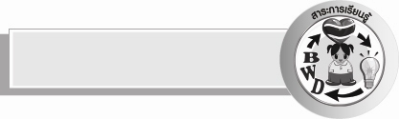
สาระการเรียนรู้

 กระบวนการทำงานเพื่อช่วยเหลือตนเอง ครอบครัว และส่วนรวม
คุณลักษณะอันพึงประสงค์

คุณลักษณะอันพึงประสงค์

มุ่งมั่นในการทำงาน
ตัวชี้วัดที่ 6.1 ตั้งใจและรับผิดชอบในการปฏิบัติหน้าที่การงาน

สมรรถนะสำคัญของผู้เรียน

ความสามารถในการใช้ทักษะชีวิต
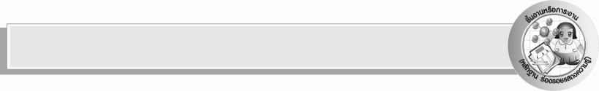
ชิ้นงานหรือภาระงาน (หลักฐาน ร่องรอยแสดงความรู้)
 การเรียงลำดับแถบประโยคกระบวนการทำงานบ้าน
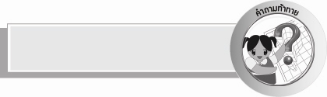
คำถามท้าทาย

 เพราะอะไรการทำงานต้องมีขั้นตอน

การจัดกิจกรรมการเรียนรู้
1. ให้นักเรียนร่วมกันแสดงความคิดเห็นโดยครูใช้คำถามท้าทาย ดังนี้
 เพราะอะไรการทำงานต้องมีขั้นตอน
2. ครูติดแผนภาพกระบวนการทำงานเพื่อช่วยเหลือตนเอง ครอบครัว และส่วนรวมบนกระดาน แล้วอธิบายให้นักเรียนฟังพร้อมยกตัวอย่างประกอบ ดังนี้
การวางแผนการทำงาน เป็นการกำหนดเป้าหมายในการทำงาน กำหนดวิธีการทำงาน และกำหนดวัสดุ อุปกรณ์ที่ใช้ในการทำงาน เช่น นักเรียนต้องการกวาดบ้าน ก็ต้องกำหนดเป้าหมายว่าจะกวาดบ้านให้สะอาด กำหนดวิธีการทำงานว่าจะกวาดบ้านให้สะอาดด้วยวิธีใด กำหนดวัสดุอุปกรณ์ที่จะใช้กวาดบ้าน ได้แก่ ไม้กวาด ที่ตักผง เป็นต้น
การปฏิบัติงานตามแผนที่วางไว้ เป็นการปฏิบัติงานโดยใช้วิธีการทำงาน และวัสดุ อุปกรณ์ในการทำงานตามที่วางแผนไว้ เพื่อให้งานบรรลุเป้าหมาย เช่น การกวาดบ้านให้สะอาดโดยใช้วิธีการและวัสดุ อุปกรณ์ที่วางแผนไว้ เป็นต้น
การประเมินผลการทำงาน เป็นการตรวจดูผลงานที่ทำไปแล้วว่าสำเร็จตรงตามเป้าหมายหรือไม่ มีข้อบกพร่องอย่างไร จะได้ปรับปรุงแก้ไขให้ดีขึ้น เช่น ตรวจดูผลงานการกวาดบ้านว่าสะอาดหรือไม่ ถ้าไม่สะอาดควรปรับปรุงแก้ไขอย่างไร
กระบวนการทำงานเพื่อช่วยเหลือตนเอง ครอบครัว และส่วนรวม ได้แก่ วางแผนการทำงาน ปฏิบัติงานตามแผนที่วางไว้ และประเมินผลการทำงาน มีส่วนช่วยในการประหยัดเวลา ประหยัดแรงงาน ประหยัดค่าใช้จ่ายในการทำงาน และผลงานที่ได้มีคุณภาพ
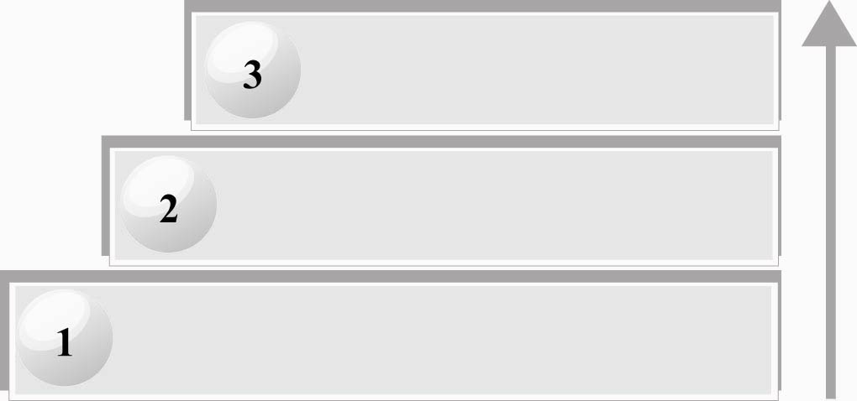
ประเมินผลการทำงาน
ปฏิบัติงานตามแผนที่วางไว้
การวางแผนการทำงาน
แผนภาพกระบวนการทำงานเพื่อช่วยเหลือตนเอง ครอบครัว และส่วนรวม
3. ครูอธิบายเพิ่มเติมความรู้เกี่ยวกับอาเซียน ดังนี้
การเรียนในสิงคโปร์ ระดับประถมศึกษา-มัธยมศึกษา
เด็ก ๆ ทุกคนที่เรียนในสิงคโปร์จะต้องเข้าร่วมกิจกรรมนอกห้องเรียน เช่น ลูกเสือ เนตรนารี การเข้าร่วมเป็นนักกีฬาโรงเรียน หรือแม้กระทั่งการเป็นบรรณารักษ์อาสาสมัคร กิจกรรมนอกหลักสูตรเหล่านี้มีความสำคัญอย่างมากในการพิจารณาเข้าเรียนต่อในระดับชั้นที่สูงขึ้นไป นักเรียนทุกคนยังต้องทำกิจกรรมบำเพ็ญประโยชน์ให้กับสังคมส่วนรวมด้วย
4. แบ่งนักเรียนเป็น 3 กลุ่ม ครูแจกแถบประโยคกระบวนการทำงานบ้านให้กลุ่มละ 1 ชุด ชุดละ 3 แถบประโยค แล้วครูอ่านข้อความในแถบประโยคให้นักเรียนแต่ละกลุ่มอ่านตาม จากนั้นให้นักเรียนแต่ละกลุ่มช่วยกันเรียงลำดับแถบประโยคกระบวนการทำงานบ้านในรูปแบบแผนภาพความคิดแบบขั้นบันไดบนกระดาน
5. ให้นักเรียนร่วมกันสนทนาแลกเปลี่ยนความคิดเห็นว่าการเรียงลำดับแถบประโยคกระบวนการทำงานบ้านของแต่ละกลุ่มถูกต้องหรือไม่ ถ้าไม่ถูกต้องควรปรับเปลี่ยนอย่างไร

6. ให้นักเรียนร่วมกันสรุปความรู้ ดังนี้
 กระบวนการทำงานเพื่อช่วยเหลือตนเอง ครอบครัว และส่วนรวม ช่วยให้การทำงานประหยัดเวลา ประหยัดแรงงาน ประหยัดค่าใช้จ่าย และผลงานที่ได้มีคุณภาพ

การจัดบรรยากาศเชิงบวก
 ให้นักเรียนร่วมกันตอบคำถามท้าทายอย่างอิสระโดยไม่เน้นถูกผิด แต่ต้องอธิบาย
เหตุผลได้


สื่อการเรียนรู้
1. แผนภาพกระบวนการทำงานเพื่อช่วยเหลือตนเอง ครอบครัว และส่วนรวม
2. แถบประโยคกระบวนการทำงานบ้าน 3 ชุด ชุดละ 3 แถบประโยค
ชุดที่ 1
 กำหนดเป้าหมายในการถูบ้าน
 กำหนดวิธีการถูบ้าน
 กำหนดวัสดุ อุปกรณ์ในการ
ถูบ้าน


ถูบ้านตามวิธีการและใช้วัสดุอุปกรณ์ที่วางแผนไว้เพื่อให้งานบรรลุเป้าหมาย
ตรวจดูว่าพื้นบ้านที่ถูสะอาดหรือไม่ ถ้าไม่สะอาดจะปรับปรุง
แก้ไขอย่างไร

ชุดที่ 2
 กำหนดเป้าหมายในการซักผ้า
 กำหนดวิธีการซักผ้า
 กำหนดวัสดุ อุปกรณ์ในการ
ซักผ้า

ซักผ้าตามวิธีการและใช้วัสดุอุปกรณ์ที่วางแผนไว้เพื่อให้งานบรรลุเป้าหมาย

ตรวจดูว่าผ้าที่ซักสะอาดหรือไม่ ถ้าไม่สะอาดจะปรับปรุง
แก้ไขอย่างไร

ชุดที่ 3
 กำหนดเป้าหมายในการล้างจาน
 กำหนดวิธีการล้างจาน
 กำหนดวัสดุ อุปกรณ์ในการ
ล้างจาน

ล้างจานตามวิธีการและใช้วัสดุอุปกรณ์ที่วางแผนไว้เพื่อให้งานบรรลุเป้าหมาย

ตรวจดูว่าจานที่ล้างสะอาดหรือไม่ ถ้าไม่สะอาดจะปรับปรุง
แก้ไขอย่างไร

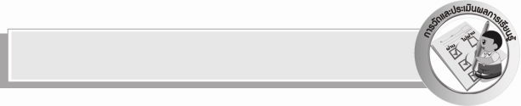
การวัดและประเมินผลการเรียนรู้
1. วิธีการวัดและประเมินผล
1.1 สังเกตพฤติกรรมในการเข้าร่วมกิจกรรมของนักเรียน
1.2 สังเกตพฤติกรรมของนักเรียนในการเข้าร่วมกิจกรรมกลุ่ม
2. เครื่องมือ
2.1 แบบสังเกตพฤติกรรมการเข้าร่วมกิจกรรม
2.2 แบบสังเกตพฤติกรรมการเข้าร่วมกิจกรรมกลุ่ม
3. เกณฑ์การประเมิน
3.1 การประเมินพฤติกรรมการเข้าร่วมกิจกรรม
ผ่านตั้งแต่ 2 รายการ ถือว่า ผ่าน
ผ่าน 1 รายการ ถือว่า ไม่ผ่าน
3.2 การประเมินพฤติกรรมการเข้าร่วมกิจกรรมกลุ่ม
คะแนน 9-10 ระดับ ดีมาก
คะแนน 7-8 ระดับ ดี
คะแนน 5-6 ระดับ พอใช้
คะแนน 0-4 ระดับ ควรปรับปรุง

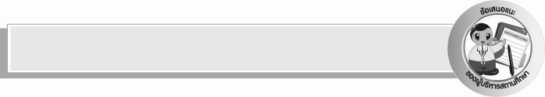
ข้อเสนอแนะของผู้บริหารสถานศึกษา
______________________________________________________________________________
________________________________________________________________________________________________________________________________________________________________________________________________________________________________________________________________________________________________________________________
______________________________________________________________________________
__________________________________________________________________________________________________________________________________________________________________________________________________________________________________________________________________________________________________________________________________________________________________________________________________________________________________________________________________________________________________________________________________________________________________________________________________________________________________________________________________________________________________________________________________________________________________________________________________________________________________________________________________________________________________________________________________________________________________________________________________________________________________________________________________________________________________________________________________________________________________________________________________________________________________________________________________________________________________________________________________________________________________________________________________________________________________________________________________________________________________________________________________________

ลงชื่อ__________________________(ผู้บริหารสถานศึกษา)
(__________________________)
_________/________/________

บันทึกหลังการสอน

ผลการจัดการเรียนการสอน
______________________________________________________________________________
____________________________________________________________________________________________________________________________________________________________
____________________________________________________________________________________________________________________________________________________________
______________________________________________________________________________

ปัญหา/อุปสรรค
__________________________________________________________________________________________________________________________________________________________________________________________________________________________________________
____________________________________________________________________________________________________________________________________________________________
______________________________________________________________________________

แนวทางแก้ไข
______________________________________________________________________________
____________________________________________________________________________________________________________________________________________________________
____________________________________________________________________________________________________________________________________________________________
______________________________________________________________________________

ลงชื่อ__________________________(ผู้บันทึก)
(__________________________)
_________/________/________

